11.05.2018г. на отделении «ОиПП» был проведён классный час в группе 225 тема классного часа:
«Блокада Ленинграда»

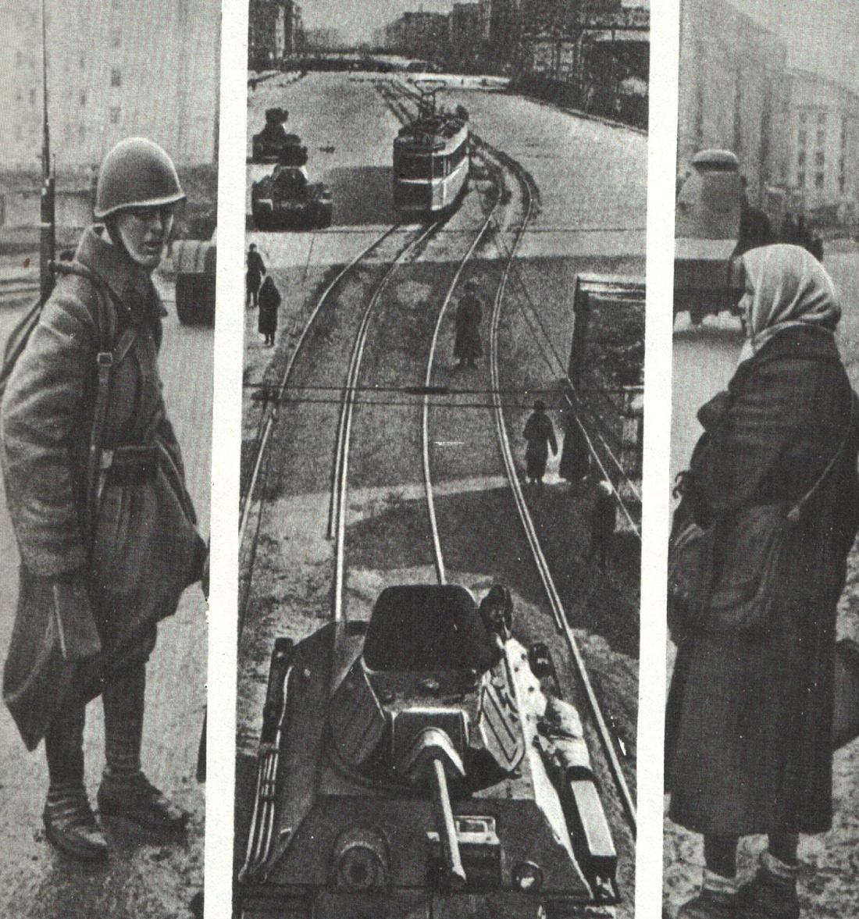
- Оказался во вражеском кольце и Ленинград.
- 900 дней длилась осада. Ленинградцы героически отстояли свой город.
- Здесь погибли более миллиона жителей и защитников, но врагу не удалось войти в город.

Мероприятие проведено библиотекарем Коваленко Л.Н.

